UNIVERSIDADE POSITIVO

BACHARELADO EM SISTEMAS DE INFORMAÇÃO

EDUARDO NASCIMENTO DA SILVA

OSMARY CAMILA BORTONCELLO GLOBER

**SAIPRO**

SISTEMAS DE ANÁLISE PARA INDICAÇÃO DE ANOMALIAS NAS RADIOGRAFIAS PANORÂMICAS ODONTOLÓGICAS

CURITIBA

2017

EDUARDO NASCIMENTO DA SILVA

OSMARY CAMILA BORTONCELLO GLOBER

**SAIPRO**

SISTEMAS DE ANÁLISE PARA INDICAÇÃO DE ANOMALIAS NAS RADIOGRAFIAS PANORÂMICAS ODONTOLÓGICAS

Proposta para o Trabalho de Conclusão de Curso apresentado como requisito parcial para obtenção do grau de Bacharel em Sistemas de Informação da Universidade Positivo.

Orientador: Prof. Leandro Escobar

CURITIBA

2017

RESUMO

Muito utilizadas pelos profissionais odontológicos no cotidiano as radiografias panorâmicas possuem certo grau de dificuldade para diagnóstico de determinadas doenças, devido a sobreposição e sombras encontrados no exame. A utilização do processamento digital de imagens para filtrar alguns dos padrões dessas doenças juntamente com a inteligência artificial para análise pode constituir uma alternativa para compensar tal deficiência, porém atualmente os profissionais utilizam a tecnologia somente para tarefas administrativas e no controle do tratamento dos pacientes. O problema de pesquisa abordado se relaciona ao fato de que devido a radiografia panorâmica ser um exame bidimensional de um corpo tridimensional vários fatores podem contribuir para que algumas doenças não sejam diagnosticadas com precisão. Assim, este trabalho apresenta como podemos unir a inteligência artificial com processamento digital de imagens afim de dar um maior apoio à tomada de decisão dos profissionais no momento do diagnóstico, mediante a identificação e análise de padrões característicos encontrados nesses exames. Afim de extrair informações das anomalias para gerar uma máquina de conhecimento um protótipo foi desenvolvido com a capacidade de obter padrões e também de apontar pontos de atenção nos exames para os profissionais, sendo uma segunda opinião para os mesmos. Os resultados esperados com esta pesquisa são diminuir a dificuldade no diagnóstico de doenças que dificultam sua visualização em radiografias panorâmicas contribuindo assim para que os profissionais odontológicos tenham um maior apoio a decisão e com isso aumentar a qualidade no diagnóstico dos pacientes.

**Palavras-chave:** Inteligência Artificial; Processamento Digital de Imagens; Apoio à decisão na Odontologia; Radiografia Panorâmica.

**ABSTRACT**

Often used by dental professionals in daily life, panoramic radiographs have a certain degree of difficulty in the diagnosis of certain diseases, due to the overlap and shadows found in the examination. The use of digital image processing to filter out some of the patterns of these diseases together with artificial intelligence for analysis may be an alternative to compensate for such deficiency, but today professionals use the technology only for administrative tasks and patient management control. The research problem addressed is related to the fact that because panoramic radiography is a two-dimensional examination of a three-dimensional body several factors can contribute to some diseases being not accurately diagnosed. Thus, this work presents how we can unite artificial intelligence with digital image processing in order to give greater support to the professionals' decision making at the time of diagnosis, by identifying and analyzing the characteristic patterns found in these exams. In order to extract information from the anomalies to generate a knowledge machine a prototype was developed with the ability to obtain standards and also to point out points of attention in the exams for the professionals, being a second opinion for them. The expected results with this research are to reduce the difficulty in the diagnosis of diseases that make it difficult to see them in panoramic radiographs, thus contributing to the dental professionals have a greater decision support and thus increase the quality in the diagnosis of the patients.

**Keywords:** Artificial Intelligence; Digital Image Processing; Decision support in dentistry; Panoramic Radiography.

SUMÁRIO

1 INTRODUÇÃO 7

1.1 JUSTIFICATIVA 9

1.2 OBJETIVOS 10

1.2.1 Objetivo geral 10

1.2.2 Objetivos específicos 10

1.3 METOLOGIA 10

1.3.1 Etapa 1 - Processamento de imagem 11

1.3.2 Etapa 2 – Protótipo 11

1.3.3 Etapa 3 – Aprendizado de Máquina 11

2 FUNDAMENTAÇÃO TEÓRICA 12

2.1 IMAGEM RADIOGRÁFICA DIGITAL 12

2.1.1 Radiografia Panorâmica Digital 13

2.2 PROCESSAMENTO DIGITAL DE IMAGENS 13

2.2.1 Morfologia Matemática 14

2.2.2 Erosão Binária 14

2.2.3 Dilatação Binária 15

2.2.4 Segmentação de Imagens 16

2.2.5 Segmentação por Contorno 16

2.2.6 Canny 17

2.2.7 Histogramas 18

2.2.8 Equalização de Histogramas 18

2.2.9 Subtração de Imagens 19

2.2.10 Máscara Binária 20

2.2.11 Filtros 20

2.2.12 Filtros Gaussianos 20

2.2.13 OpenCV 21

2.3 BIG DATA 21

3 DESENVOLVIMENTO 22

3.1 O PROBLEMA 22

3.2 O MÉTODO 22

3.2.1 As imagens odontológicas 22

3.2.2 Processamento de Imagem 23

3.2.3 A Máquina de Aprendizado 28

3.2.4 O Pós-processamento 29

4 GESTÃO 30

4.1 ESCOPO 30

4.2 CRONOGRAMA 31

4.3 CUSTOS 32

4.4 RISCOS 32

5 RESULTADOS PARCIAIS 34

6 REFERÊNCIAS 35

7 APÊNDICE 39

8 ANEXO 42

# INTRODUÇÃO

Atualmente o Brasil possui um total de 19% de todos os dentistas do mundo sendo o país com maior número de dentistas, em números absolutos são 219.575 profissionais cadastrados (CONSELHO FEDERAL DE ODONTOLOGIA, 2017). Visto que há uma grande parcela de profissionais na área odontológica, a necessidade de aplicativos e sistemas afim de automatizar e facilitar as tarefas do cotidiano desses profissionais, de maneira eficaz e eficiente, vem aumentando significativamente ao longo dos anos. A maioria dessas ferramentas efetuam tarefas de cunho administrativo e controle no tratamento dos pacientes (via odontograma) limitando assim o uso de todo o potencial tecnológico a tarefas que exigem uma menor tomada de decisão do profissional (DOTTA e TELES, 2003).

O uso de radiografias panorâmicas para diagnóstico de diversas doenças odontológicas é um excelente recurso pois seu custo é baixo, o nível de radiação é muito inferior e há uma facilidade na realização deste exame em comparação a exames tridimensionais como as tomografias computadorizadas. Porém a radiografia panorâmica possui algumas limitações, sendo que é um exame bidimensional de um corpo tridimensional, o que pode dificultar o diagnóstico de doenças como lesões periapicais, fraturas radiculares e reabsorções dentais (BERNARDES, 2007) e lesões apicais. Isto ocorre devido à sobreposição das estruturas na radiografia e à formação de sombras, sendo que a coluna vertebral e o crânio são os principais responsáveis por essa dificuldade (ALMEIDA, 2001).

Desta forma, uma alternativa para compensar esta carência de ferramentas de alta tecnologia na área odontológica e também de ajudar os especialistas na tomada de decisão de um diagnóstico, utilizando radiografias panorâmicas, é prover os profissionais de soluções inovadoras que consigam ajudar nas decisões a serem tomadas e no cuidado terapêutico, aumentando a confiança e a qualidade do diagnóstico para os pacientes (ZANET, 2009).

Assim, a análise feita em radiografias através do processamento digital de imagens unida com o reconhecimento de padrões, através de inteligência artificial, tem sido uma ferramenta muito eficiente na melhoria da detecção e na classificação de lesões dos pacientes, indicando como pode ser bastante promissor a utilização de sistemas que possam indicar um diagnóstico automatizado do paciente ao profissional (DE AZEVEDO-MARQUES, 2001).

A descoberta de padrões que a inteligência artificial nos proporciona, com os dados já previamente extraídos, com o processamento digital de imagens, separando os padrões normais e anormais, conseguem melhorar a visualização de anomalias e doenças para que o profissional tenha uma tomada de decisão mais eficiente em relação ao diagnóstico dos pacientes (DE AZEVEDO-MARQUES, 2001).

No entanto muitos artigos consideram que os sistemas que fazem esta análise automatizada em radiografias seriam somente um auxílio aos especialistas e não um substituto completo, podendo chegar ao mesmo desempenho dos profissionais, mas isentando uma total e perfeita assertividade destes sistemas nos diagnósticos (DE AZEVEDO-MARQUES, 2001).

O problema em questão configura-se no fato de que, embora as pesquisas sejam constantes, devido a radiografia panorâmica ser um exame bidimensional vários fatores podem contribuir para que algumas doenças não sejam diagnosticadas precocemente com precisão ou até em seu estado habitual, pois o exame possui algumas dificuldades na visualização de determinadas anomalias pelos profissionais.

É neste contexto que emerge a questão central desta pesquisa: É possível diminuir a dificuldade no diagnóstico em radiografias panorâmicas?

As respostas a esta questão giram em torno de como podemos unir o processamento digital de imagens com a inteligência artificial, afim de dar um maior apoio à tomada de decisão dos profissionais utilizando radiografias panorâmicas.

Esta pesquisa se apoia, então, no pressuposto de que a dificuldade no diagnóstico de determinadas anomalias e doenças odontológicas em radiografias panorâmicas limita os profissionais na tomada de decisão no momento de realizar o diagnóstico de pacientes.

Enfim, os padrões extraídos das radiografias panorâmicas através da inteligência artificial e processamento de imagens podem oferecer aos profissionais uma detecção mais aguçada de algumas anomalias que possuem certo grau de dificuldade de diagnóstico, ocorrendo o ganho de efetividade das decisões em benefício do tratamento a ser ministrado nos pacientes.

Por outro lado, esta pesquisa está limitada a somente um tipo de exame, a radiografia panorâmica, ensejando que as aplicações das técnicas de processamento de imagens e inteligência artificial apresentadas podem trazer novas perspectivas a não só a área odontológica, mas também a diversas outras que possuem as mesmas dificuldades. Outra limitação é a detecção de somente determinados padrões de algumas doenças já pré-estabelecidas por profissionais odontológicos. Estudos que possam fornecer mais padrões de anomalias odontológicas podem enriquecer as conclusões, ampliando a contribuição científica e social da pesquisa aqui apresentada.

## JUSTIFICATIVA

O motivo que nos levam a estudar este problema é a constatação que há a uma necessidade de aplicativos e sistemas na área da odontológica e que há dificuldade por parte dos profissionais no diagnóstico de determinadas anomalias em radiografias panorâmicas devido a limitações do próprio exame (BERNARDES, 2007). Por outro lado, se aliarmos alta tecnologia com técnicas de processamento digital de imagens junto com inteligência artificial podemos contribuir para a análise dos padrões dessas doenças afim de auxiliar estes profissionais. A pesquisa se justifica porque o processamento digital de imagens pode destacar estas anomalias nas radiografias e a inteligência artificial consegue fornecer uma análise mais assertiva em relação a estes padrões, permitindo que as identificações de doenças difíceis de visualizar sejam indicadas aos profissionais, auxiliando em uma segunda opinião sobre o diagnóstico dos pacientes e com isso aumentando a qualidade no diagnóstico.

A contribuição científica desta pesquisa está no reconhecimento de padrões de anomalias que possuam dificuldade de visualização em radiografias panorâmicas utilizando processamento de imagens e inteligência artificial para a sua detecção, indicando doenças que poderiam passar despercebidas, facilitando a visualização destas pelos profissionais, servindo como base para o uso de técnicas válidas para o desenvolvimento de sistemas que fornecem apoio à decisão no diagnóstico utilizando radiografias panorâmicas na área odontológica. A descoberta de padrões nas imagens também contribui para pesquisas futuras, uma vez que as técnicas utilizadas para esta detecção possibilitam o seu uso em outras áreas.

Socialmente, o projeto contribui com a proposta de auxiliar os profissionais odontológicos fornecendo uma segunda opinião no momento do diagnóstico dos pacientes, podendo aumentar a detecção de anomalias que possuam dificuldade de serem visualizadas nestes exames, contribuindo assim para um ganho de eficiência nos diagnósticos destas doenças e também para o ganho da qualidade de vida dos pacientes, por conta de uma qualidade maior nos seus tratamentos.

## OBJETIVOS

### Objetivo geral

Diminuir a dificuldade no diagnóstico de doenças odontológicas difíceis de identificar em radiografias panorâmicas, mediante a análise e comparação de padrões encontrados nessas doenças.

### Objetivos específicos

1. Pesquisar técnicas de processamento de imagens específicas para radiografias panorâmicas que atendam às necessidades de identificação das anomalias.
2. Desenvolver filtros para pré-processamento dessas imagens para gerar padrões específicos encontrados nessas doenças.
3. Gerar uma base de conhecimento utilizando as características encontradas para aumentar a eficácia na análise do diagnóstico.
4. Desenvolver um modelo que apresente aos profissionais odontológicos as regiões que possuem pontos de atenção ao diagnóstico.

## METOLOGIA

Esta pesquisa relaciona-se com o desenvolvimento e a utilização de uma ferramenta de alta tecnologia nos diagnósticos feitos pelos profissionais odontológicos e apoia-se na identificação e análise de padrões de doenças que possuam certo grau de dificuldade de visualização em radiografias panorâmicas.

Assim, o estudo em questão envolve uma pesquisa qualitativa, descritiva, aplicada e de raciocínio indutivo de forma a identificar as dificuldades nos diagnósticos de doenças de difícil visualização nos exames, bem como desenvolver um protótipo baseado na análise de padrões, que permita aumentar a confiança na tomada de decisão dos profissionais.

Buscando a uniformização de termos, gestores, técnicos, especialistas ou quaisquer outras pessoas que possam ou venham a contribuir com o entendimento das especificidades do domínio Odontológico, serão denominados “profissionais da área odontológica” ou tão somente “profissionais”, generalizando os papeis atuantes na área da Odontologia, de forma a facilitar o entendimento quando se tratar de declarar qual papel está envolvido no contexto.

A pesquisa aqui apresentada está organizada em três etapas partindo com o levantamento de técnicas de processamento de imagem utilizadas em radiografias odontológicas, passando pelo desenvolvimento do protótipo afim de extrair os padrões encontrados e finalizando ao gerar uma máquina de conhecimento que analise e indique aos profissionais as áreas que possam ter alguma anomalia.

Cada etapa, por sua vez, está organizada em uma série de procedimentos, os quais constituem o caminho para sua realização e efetivação de seus resultados asseada nos seus resultados preliminares.

### Etapa 1 - Processamento de imagem

Levantar técnicas de processamento de imagens utilizadas em radiografias odontológicas trata-se de uma pesquisa sistemática com o objetivo de identificar as técnicas recomendadas pela literatura que sejam utilizadas para a extração de características das anomalias nos exames. Esta extração serve como base para prototipação do modelo proposto, de forma que quanto mais detalhada a informação mais precisa será a análise feita pela máquina de conhecimento, e desta forma, mais assertivo será a indicação das áreas problemáticas nos exames.

### Etapa 2 – Protótipo

Desenvolver o protótipo trata-se da aplicação das técnicas (oriundos da Etapa 1) em exames para verificar se os padrões extraídos compõem o contexto necessário para gerar a máquina de conhecimento para análise. Este contexto será avaliado por profissionais da área para condizer com os padrões de identificação da doença a olho nu e que possuam dificuldade de visualização.

### Etapa 3 – Aprendizado de Máquina

Gerar a máquina de conhecimento para análise e indicação de área com problema trata-se de utilizar todos os padrões, extraídos e validados por profissionais, das imagens afim de gerar uma máquina de conhecimento que utilize todos estes para a análise de anomalias e aumento de assertividade dos resultados em novos exames sendo uma segunda opinião para os profissionais. Para esta etapa é necessária uma base de imagens grande com as imagens digitalizadas das radiografias e diagnóstico já efetuado, sendo descartada qualquer informação de cunho pessoal do paciente.

# FUNDAMENTAÇÃO TEÓRICA

Neste capítulo iremos apresentar algumas técnicas e conceitos importantes que foram utilizados nos métodos e no desenvolvimento desta pesquisa. Serão mostrados de forma introdutória para que o leitor possa ter uma compreensão correta sobre a pesquisa.

## IMAGEM RADIOGRÁFICA DIGITAL

Uma imagem radiográfica se forma através de uma explosão controlada de radiação de raios-X, que antes de colidir com o filme ou sensor, conseguem penetrar em estruturas que possuem diferentes níveis. Após essa colisão a película passa por alguns processos lentos com produtos químicos em um ambiente sem luz, pois possuem sensibilidade alta. A exposição à radiação é feita em uma dose pequena sendo que se assemelha a alguns dias de sol, podendo ser menor ainda com a utilização de um avental de chumbo, porém mesmo com os níveis de radiação sendo baixos, este processo pode gerar algumas distorções ou erros expondo o paciente novamente a mais doses de radiação (SIRLOPÚ, 2016).

Com isto, a radiologia digital começou a ser introduzida como uma nova tecnologia entre os anos de 1970 e 1980, porém foi na Primeira Conferência Internacional e Workshop de Arquivamento de Figuras e Sistemas de Comunicação (PACS) realizada em 1982 que a tecnologia conseguiu amadurecer para dar início a uma nova era no campo da radiologia (VELA, 2011).

Com este avanço passou-se a utilizar um sensor eletrônico ao invés do filme convencional e arquivos digitais para manipulação destas imagens. Sirlopú (2016) destaca que as imagens radiográficas digitais possuem um processamento menor e podem exigir uma menor exposição dos pacientes a radiação. Contudo, devido aos preços dos sensores digitais serem extremamente caros há uma dificuldade na substituição do método convencional para o método digital (SIRLOPÚ, 2016; VELA, 2011).

Sendo assim as imagens radiográfica digitais possuem diversas vantagens na sua utilização, pois devido ao fato de estarem armazenadas em arquivos digitais elas podem ser utilizadas em sistemas que auxiliem numa segunda opinião e também na utilização para treinamentos em processos de ensino (VELA, 2011).

### Radiografia Panorâmica Digital

Atualmente as radiografias panorâmicas tem fundamental importância, pois auxiliam no diagnóstico, planejamento do tratamento a ser realizado e na proservação dos pacientes, sendo que devido a estes fatores são muito solicitadas pelos profissionais pois são consideradas um método radiográfico prático e moderno que consegue mostrar aos profissionais todo o complexo maxilomandibular, toda a região dento-alveolar e as estruturas adjacentes, conseguindo assim uma menor incidência de complicações e redução de custo aos pacientes (GONDIM, 2010).

## PROCESSAMENTO DIGITAL DE IMAGENS

O Processamento Digital de Imagens (PDI) proporciona recursos poderosos e de grande utilidade para manipulação de imagens em aplicações que necessitem de uma melhor informação visual para interpretação humana ou interpretação de sistemas computacionais ou também para automatização de processos que demandem tarefas que envolvam análise de imagens (AZEVEDO, 2014).

Assim sendo, processamento de imagens é um conjunto de etapas conectadas que utilizam várias operações que são feitas sobre determinadas imagens e que resultam em novas imagens (DE QUEIROZ, 2006) sendo que algumas técnicas utilizadas em uma área podem ser inúteis em outra área tornando-se uma solução específica (GONZALES e WOODS, 2010).

Estas etapas estão ilustradas no diagrama de blocos da Figura 2.

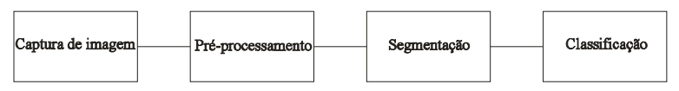

Figura 1 - Diagrama de blocos das etapas básicas do processamento digital de imagens. Fonte: SOUZA, 2007, p. 2.

Começando pela captura de imagem, que consiste na utilização de alguns dispositivos sensíveis à espectros de energia eletromagnética e estes passam o sinal elétrico para o digital. Na etapa do pré-processamento são utilizadas algumas técnicas para realce de características ou para recuperar imagens com perca significativa. Já a segmentação é a separação da imagem em regiões para que seja feita a extração de objetos. Na classificação é aonde acontece a identificação da imagem que está sendo processada (SOUZA, 2007).

Para podermos identificar os padrões de anomalias nas imagens, tivemos que processá-las digitalmente. Alguns conceitos de processamento digital de imagens serão apresentados para o leitor uma melhor compreensão desta pesquisa.

### Morfologia Matemática

Elaborada por Georges Matheron e Jean Serra nos anos de 1960 e 1969, a morfologia matemática analisa e estuda as estruturas geométricas que se encontram em uma imagem utilizando-se de ferramentas matemáticas (FACON, 2011).

Ela tem sua base na extração de dados das imagens que englobem a geometria e a topologia de conjuntos desconhecidos utilizando um elemento estruturante, sendo que este é um conjunto conhecido e definido em forma e tamanho, realizando uma transformação e sendo comparado aos conjuntos desconhecidos da imagem. Basicamente ocorre a quantificação do elemento estruturante perante a imagem, para saber se ele se encaixa na imagem ou não, ou seja, se “está ou não está contido” no conjunto da imagem, e com isto podemos avaliar os resultados desta comparação e retirar informações relevantes sobre características e padrões que encontramos nas imagens, sendo que quanto maior for o elemento estruturante, maior serão os efeitos das operações morfológicas (FACON, 2011).

A principal questão da morfologia matemática se trata de decompor uma classe de operadores morfológicos utilizando operadores usuais de conjuntos como união, intersecção e complemento, sendo que dentre estes operadores podemos destacar os dois pilares que são a dilatação e a erosão, pois estes utilizam propriedades de adição e de subtração de Minkowski, e combinando-as podemos obter resultados significativos na identificação de características dentro das imagens (MACHADO, 2008).

### Erosão Binária

Conhecida por ser umas das principais técnicas utilizadas na morfologia matemática a erosão binária possui como efeito diminuir conjuntos, desconectá-los e caso o elemento estruturante seja maior pode até remove-los e também esta técnica pode aumentar e abrir cavidades. A erosão de um conjunto A pelo elemento estruturante B é definida como:

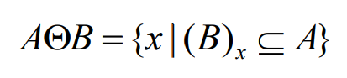

O conjunto resultante da erosão de A por B é o conjunto de todos os pontos x tais que B, quando transladado por x, fique contido em A (FACON, 2011). Para uma ilustração melhor ilustração a Figura 2 mostra um exemplo de aplicação desta técnica.

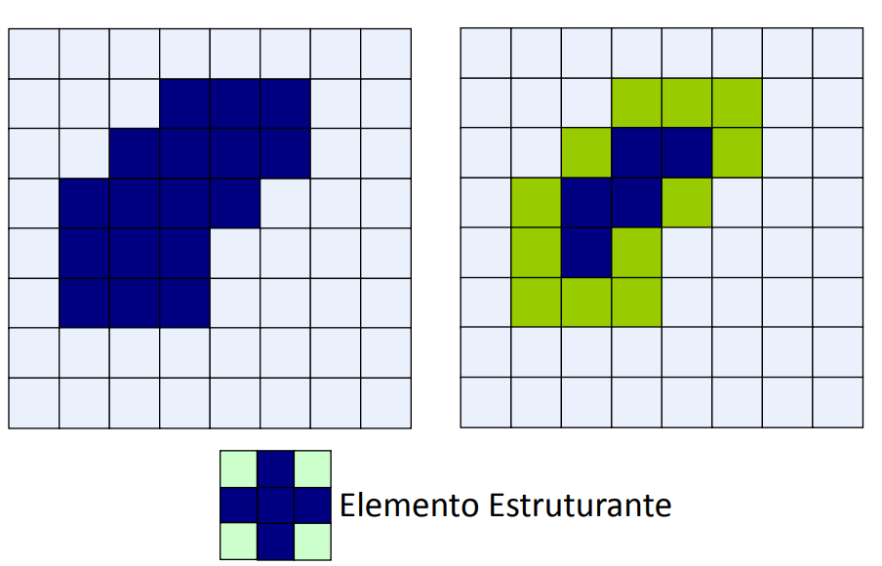

Figura 2 – Exemplo de aplicação da erosão. Fonte: Repositório da Universidade Federal de Goiás.

Disponível em: http://www.inf.ufg.br/~fabrizzio/mestrado/pdi/aulas/aula9.pdf.

Acesso em ago. 2017.

### Dilatação Binária

Conhecida por ser mais uma das principais técnicas utilizadas na morfologia matemática a dilatação binária possui como efeito contrário da erosão o aumento dos conjuntos e caso o elemento estruturante seja maior pode até conecta-los, sendo que esta técnica também esta técnica pode diminuir e preencher cavidades. A dilatação de um conjunto A pelo elemento estruturante B é definida como:

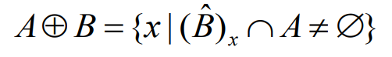

O conjunto resultante da dilatação de A por B é o conjunto de todos os deslocamentos de x tais que B refletido e A se sobreponham em pelo menos um elemento não nulo (FACON, 2011). Para uma ilustração melhor ilustração a Figura 3 mostra um exemplo de aplicação desta técnica.

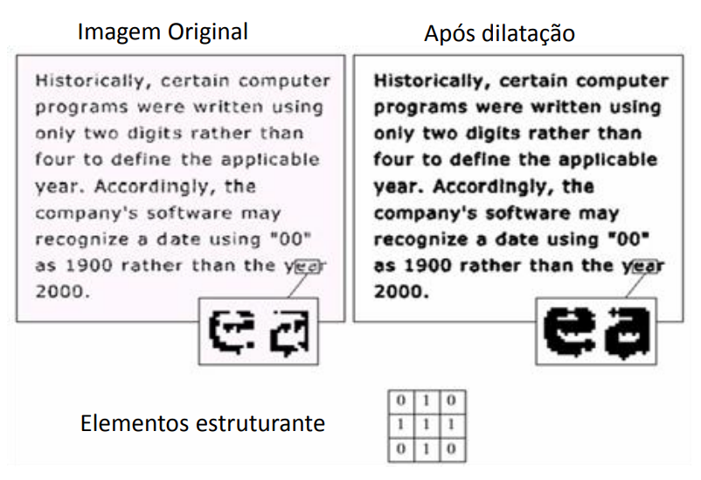

Figura 3 – Exemplo de aplicação dilatação. Fonte: Repositório da Universidade Federal de Goiás.

Disponível em: http://www.inf.ufg.br/~fabrizzio/mestrado/pdi/aulas/aula9.pdf.

Acesso em ago. 2017.

### Segmentação de Imagens

A segmentação de imagens dentro do processamento digital de imagens se dá através da subdivisão de uma imagem dentre suas próprias partes baseada em alguma característica para que seja feita algum tipo de análise. Para efetuar a segmentação são utilizadas imagens em níveis de cinza, ou seja, a imagem é representada em um conjunto de números que vai de 0 a 255, sendo que cada equivale a um pixel da imagem e mostra um nível de cinza. Todas as técnicas utilizadas se baseiam em duas propriedades que podemos observar nos níveis de cinza: descontinuidade e similaridade (NEVES, 2008), porém não existe um método único que seja capaz de realizar a segmentação de todos os tipos de imagem (DE ALBUQUERQUE, 2000).

### Segmentação por Contorno

A segmentação baseada em contornos é tida como uma segmentação que utiliza descontinuidade, ou seja, a técnica baseia-se na distinção de objetos detectando suas bordas e tentando construir uma região que se conecte interiormente. Nesta distinção são verificados os valores da variação dos valores de luminosidade das imagens, sendo que o objetivo principal é realçar os pixels da borda, podendo ser feita através técnicas que consigam aumentar o contrate da imagem (NUNES, 2007).

Os algoritmos utilizados para a segmentação detectando bordas contam com três passos principais: a filtragem, a salientação e a detecção, sendo que em alguns casos pode ainda se utilizar uma quarta etapa para refinamento ou localização (SILVA, 2011).

Ainda utilizando este tipo de segmentação pode se obter resultados melhores utilizando algumas das técnicas de suavização da imagem, sendo que estas podem reduzir ruídos nas imagens, porém este processo pode comprometer a precisão da técnica, pois deixará a imagem com as bordas espalhadas e com isso a espessura da borda irá aumentar, dificultando a sua localização. Diante destes fatores desenvolver um algoritmo que consigo localizar com precisão bordas em contextos diferentes é uma tarefa muito difícil sendo que há diversas contribuição no meio científico para detectores de borda para várias áreas (NUNES, 2007).

### Canny

O filtro de Canny é muito utilizado por diversos pesquisadores e se baseia em duas etapas principais, a etapa de detecção e localização. Na primeira etapa é realizado um processo de suavização utilizando o filtro Gaussiano para que seja retirado qualquer eventual ruído que a imagem possa ter e logo após é calculada a intensidade da borda e sua direção em cada pixel da imagem suavizada (DO VALE, 2002).

Porém mesmo com a aplicação deste processo, a imagem poderá ter fragmentos de bordas falsas que são causados devido a ruídos de textura da imagem. Para que sejam eliminados estes fragmentos pode-se fazer necessário um processo de limiarização na imagem (DO VALE, 2002).

Já na segunda etapa é aonde ocorre a identificação de quais os pixels poderão ser a borda, sendo que estes são identificados utilizando um processo de afinamento que é chamado de non-maximal suppression, que é um processo que utiliza afinamento através de um limiar inferior e um limiar superior, ou seja, somente os pixels que possuem magnitude do gradiente entre estes valores são considerados bordas na imagem (DO VALE, 2002).

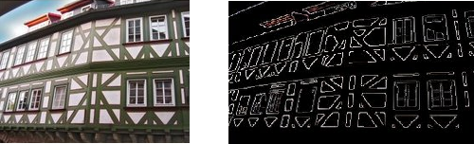

Figura 4 - Exemplo de aplicação do filtro Canny. Fonte: Documentação OpenCV.

Disponível em: http://docs.opencv.org/3.1.0/da/d5c/tutorial_canny_detector.html. Acesso em ago. 2017.

### Histogramas

Muito conhecidos por serem ferramentas de grande aplicação prática no processamento digital de imagens, os histogramas são muito utilizados para melhorar a definição de uma imagem, para facilitar a compreensão dela e também para a segmentação da mesma (MARENGONI, 2009). Um histograma é determinado pelos valores de intensidade dos pixels, sendo que pode ser de extrema utilidade para alterações na imagem como um todo e não é possível aplicar esta função em um processo que necessite saber por exemplo a localização de determinados pixels (NUNES, 2006).

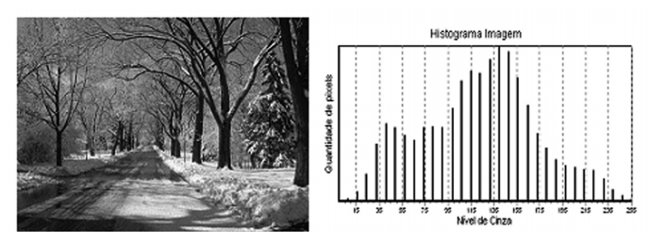

Figura 5 - Exemplo de histograma de uma imagem. Fonte: NUNES, 2006, p. 86

### Equalização de Histogramas

Está técnica é utilizada para realçar o contraste das imagens ajustando os seus valores de intensidade, espalhando a distribuição dos níveis de cinza por toda a imagem (MARENGONI, 2009). A imagem resultante após a utilização deste processo possui um histograma de intensidade mais uniforme em relação aos níveis de cinza, sendo que em algumas das vezes que esta técnica é aplicada consegue recuperar imagens consideradas perdidas (NUNES, 2006).

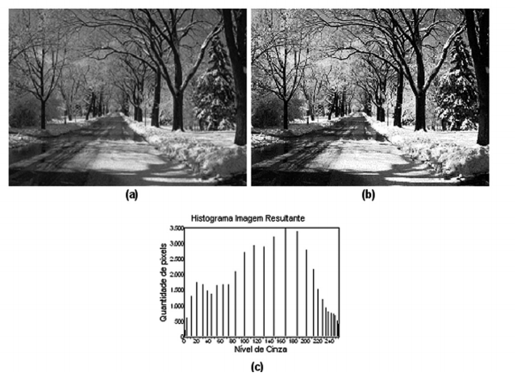

Figura 6 - Exemplo de equalização do histograma: (a) imagem original; (b) imagem após aplicação da equalização; (c) histograma da imagem resultante.

Fonte: NUNES, 2006, p. 90.

### Subtração de Imagens

A subtração de imagens é uma relação linear sendo que é utilizada para fazer realces em diferenças espectrais entre uma imagem e outra. Caso as imagens a serem subtraídas não possuam histogramas com média e desvio padrão coincidindo, é aconselhado para que o processo de subtração seja assertivo que seja aplicada a equalização nos histogramas em ambas as imagens, pois se esta equalização não ocorrer o resultado será diretamente afetado e não corresponderá a diferença real (PROCESSAMENTO DE IMAGENS, 2017).

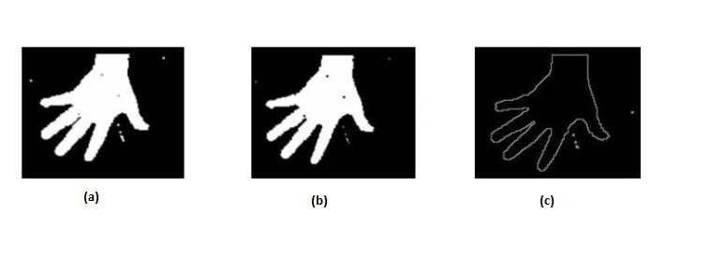

Figura 7 - Exemplo de equalização do histograma: (a) imagem após a aplicação da dilatação; (b) imagem após aplicação da erosão; (c) imagem resultante da subtração de ambas.

Fonte: Repositório da Pontifícia Universidade Católica do Rio de Janeiro.

Disponível em: https://webserver2.tecgraf.puc-rio.br/~mgattass/ra/trb09/Guilherme/VisaoComputacional%20-%20Trabalho%201.htm. Acessado em ago. 2017.

### Máscara Binária

As máscaras são utilizadas em diversas técnicas dentro do processamento digital de imagens, sendo que em alguns momentos, somente algumas regiões de interesse da imagem desejam ser extraídas da imagem original e para tal, cria-se a chamada máscara binária. Para se extrair as regiões de interesse da imagem a máscara, que pode ser uma pequena matriz quadrada, atua pixel a pixel utilizando informações de seus vizinhos e defini os novos valores de cada pixel com a aplicação da máscara centrada individualmente. Os pixels que possuem todos os bits iguais a 1 na máscara são transferidos para a nova imagem, enquanto os que possuem valor zero são ignorados (SILVA, 2011).

### Filtros

Os filtros nada mais são que máscaras, porém sua composição se diferencia, pois, os pixels que compõe um filtro possui valores para uma finalidade específica do filtro. O objetivo principal dos filtros é auxiliar na aplicação de outras técnicas fazendo com que a nova imagem seja mais adequada especificamente ao contexto em que se deseja aplica-la, sendo que em alguns casos os filtros podem gerar imagens completamente diferentes dos originais, como por exemplo no caso dos filtros que trabalham no domínio de frequência de uma imagem (SILVA, 2011).

### Filtros Gaussianos

Os Filtros Gaussianos são utilizados para suavizar uma imagem borrando ou desfocando a mesma, reduzindo assim ruídos presentes que podem não ser úteis no processamento de imagem, porém após a sua utilização a imagem resultante terá muitos fragmentos de bordas falsas, que são causados devido aos ruídos e detalhes da textura da imagem. Este fator pode ser agravante em determinadas situações, sendo que a utilização de técnicas de limiarização para modificar estes valores é recomendado. Porém ainda sim podem haver estas bordas falsas e um dos motivos chaves para isso ocorrer é a escolha de um limiar muito baixo e também pela ocorrência de contornos reais que podem ter sido perdidos durante a aplicação do filtro de suavização (JESUS, 2015).

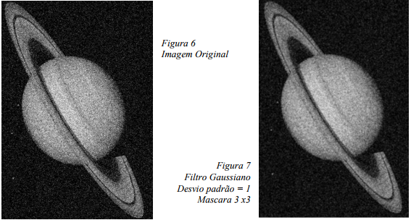

Figura 8 - Exemplo de aplicação de Filtro Gaussiano. Fonte: JESUS, 2015, p. 5

### OpenCV

Por ser muito completa a biblioteca OpenCV é muito utilizada em diversas áreas. Ela foi criada pela Intel com a finalidade de deixar a área da visão computacional mais simples para seus usuários e desenvolvedores, sendo que para realizar tal feito conta com 500 funções e está dividida em 5 grupos: processamento de imagens, análise estrutural, análise de movimento e rastreamento de objetos, reconhecimento de padrões e calibração de câmera e reconstrução 3D, sendo que possui também documentação muito detalhada de todas as funções e também possui código fonte aberto. Para que a biblioteca consiga trabalhar em todas as suas funções também é disponibilizada a biblioteca IPL (Image Processing Library), que o OpenCV utiliza dos seus recursos parcialmente (MARENGONI, 2009).

## BIG DATA

Para a aplicação de BIG DATA optamos pelo Hadoop, um software de código aberto que pode ser usado para processar de modo eficiente grandes conjuntos de dados. Em vez de usar um grande computador para processar e armazenar os dados, o Hadoop permite o agrupamento de hardware padrão em clusters para analisar em paralelo grandes conjuntos de dados, juntamente com o MapReduce, um modelo de programação, e framework introduzido pelo Google para suportar computações paralelas em grandes coleções de dados em clusters de computadores (LOTZ, 2014).

# DESENVOLVIMENTO

## O PROBLEMA

Como mencionado anteriormente, os profissionais odontológicos possuem certa dificuldade para visualização de determinadas doenças em radiografias panorâmicas devido as limitações impostas pelo próprio exame (ALMEIDA, 2001), porém desenvolver uma ferramenta que possa auxiliar neste processo não é uma tarefa trivial, sendo que devido a vários fatores tecnológicos há uma série de dificuldades a serem enfrentadas (ZANET, 2009).

Tendo em vista a visualização das anomalias feitas por profissionais sendo que este processo ainda pode gerar erros (ALMEIDA, 2001), que podem ser muito ruins aos pacientes, os autores deste documento propõem uma pesquisa que possa utilizar processamento digital de imagens para tratamento das radiografias e uma arquitetura onde a máquina de conhecimento vá até a base de imagens já processadas trazendo autonomia e tempo no processamento. Nessa arquitetura, existirá uma base de dados que armazenará as radiografias panorâmicas odontológicas e será acessada pela aplicação de PDI que se localiza dentro da máquina de conhecimento, assim processando imagem e gerando padrões para o desenvolvimento da base de conhecimento. O sistema quando recebe uma radiografia panorâmica nova realiza o pré e o pós processamento e o analisa pela aprendizagem de máquina e ela é inserida na base e passa a compor a base de conhecimento da aplicação e então o resultado desta análise que foi realizada é apresentada ao profissional para o ganho de eficácia na tomada de decisão.

## O MÉTODO

A proposta dos autores consiste na elaboração de uma solução de software para processamento das informações encontradas nas radiografias panorâmicas. Nesta seção é apresentada a visão geral do método desenvolvido até o presente momento.

### As imagens odontológicas

Inicialmente para o desenvolvimento do protótipo e para estudo de processamento digital de imagens procuramos um exame com uma anomalia conhecida como Cisto Ósseo Traumático que é uma lesão assintomática e que se desenvolve na mandíbula e se caracteriza como uma reabsorção hemorrágico-intraósseo que se origina por meio de algum tipo de trauma nos pacientes (PAES, 2010). Esta anomalia se destaca radiograficamente por ser uma lesão radiolúcida bem demarcadas de tamanho variado, com bordas escleróticas, as quais podem projetar-se nos septos intrarradiculares e, por consequência, formar uma linha com bordas onduladas, entretanto nesta imagem o COT se destaca na região da mandíbula (ROSEN, 1997). Esta anomalia pode ser visualizada do lado direito da mandíbula na Figura 9.

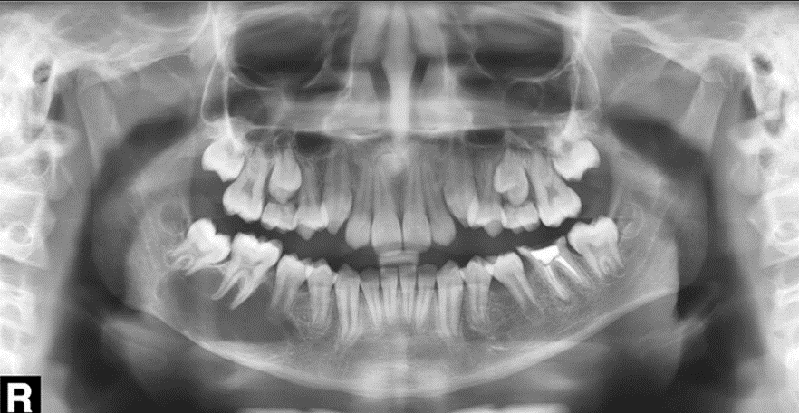

Figura 9 – Imagem compatível com Cisto Ósseo Traumático. Fonte: Repositório Papaiz – Diagnósticos por Imagem.

Disponível em: http://www.papaizassociados.com.br/cisto-osseo-traumatico-como-achado-radiografico. Acessado em fev. 2017.

Logo após a escolha de uma imagem para testes começamos alguns estudos para identificação de anomalias e junto a um profissional percebemos a necessidade de assinalar áreas que podem possuir algum outro indício de problema, ou seja, mesmo que o foco da pesquisa seja COT, percebemos que na radiografia utilizada há outros problemas na parte óssea da mandíbula e com isto optamos por marcar mais algumas áreas que se destacam por terem algum tipo de característica radiográfica parecida com as características do COT.

### Processamento de Imagem

Para podermos melhorar o aspecto da imagem extrair informações utilizamos a biblioteca OpenCV e JAVA para este método, sendo que iremos utilizar o pré-processamento para retirar algum tipo de ruído que possa ter e partes que não iremos analisar na imagem afim de aumentar o poder de processamento.

Inicialmente utilizamos 60% da imagem para análise, pois a parte óssea da mandíbula não ocupa a imagem inteira. Futuramente para uma melhor análise iremos segmentar somente a mandíbula da imagem juntamente com os dentes e iremos trabalhar todo o processamento de imagem em cima desta nova imagem.

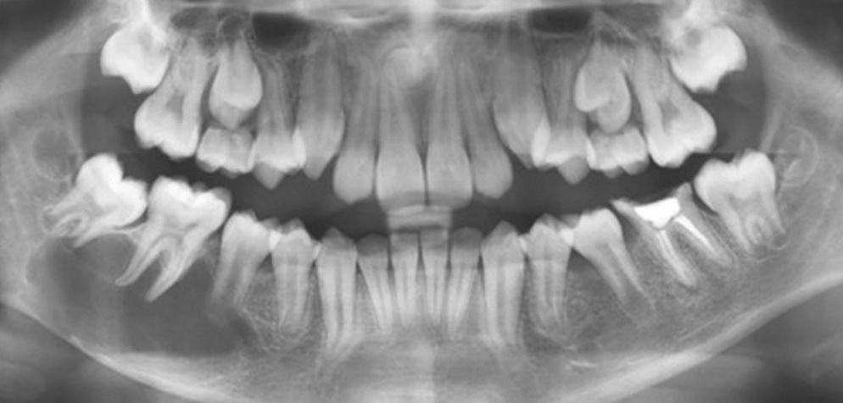

Figura 10 – Imagem com corte de 60%. Fonte: Autoria própria.

Logo após a imagem ser cortada carregamos ela novamente com escala de cores cinzas, pois toda a parte de operações morfológicas e segmentação nas imagens deve ocorrer de maneira binária. Após isto passamos a imagem por um filtro Gaussiano com matriz 7x7 afim de retirar algum possível ruído da imagem, sendo que este tamanho de matriz foi definido visualmente pelos autores, e logo depois fazemos a equalização do histograma para que a imagem fique com o máximo de destaque possível para áreas com problemas.

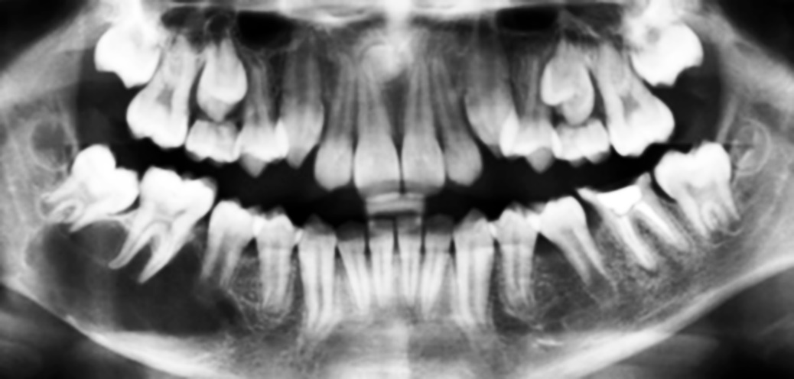

Figura 10 – Imagem com filtro Gaussiano e equalização de histograma aplicado. Fonte: Autoria própria.

Com a imagem sem ruídos significativos e com em escala cinza podemos fazer a primeira dilatação afim de aumentar as regiões que podem ser significativas. Para este passo utilizamos um elemento estruturante de 19x19 com o formato de cruz. Chegamos no tamanho do elemento estruturante depois de uma análise visual em sobre todos os outros resultados sendo que este tamanho foi o mais satisfatório para o restante das técnicas utilizadas.

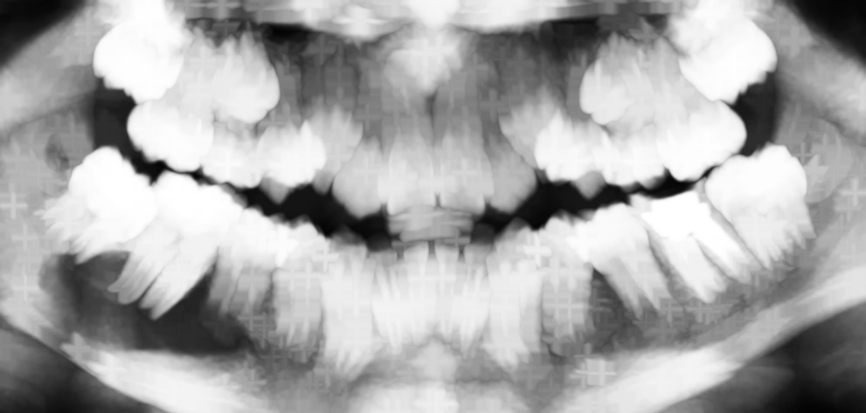

Figura 11 – Imagem com dilatação aplicada. Fonte: Autoria própria.

Analisando melhor a Figura 11 percebemos que a região da anomalia procurada e as regiões ósseas também ficaram maiores e com uma tonalidade mais clara, isto é muito importante pois podemos aumentar o tamanho de uma região pequena que pode passar despercebida pelos profissionais, no entanto a fase de processamento também precisa eliminar as regiões que podem não possuir importância significativa e é por isso que fazemos uma segmentação da imagem utilizando limiarização afim de deixar as regiões que não são anomalias em destaque e extrair as regiões que estão no osso da mandíbula na parte inferior.

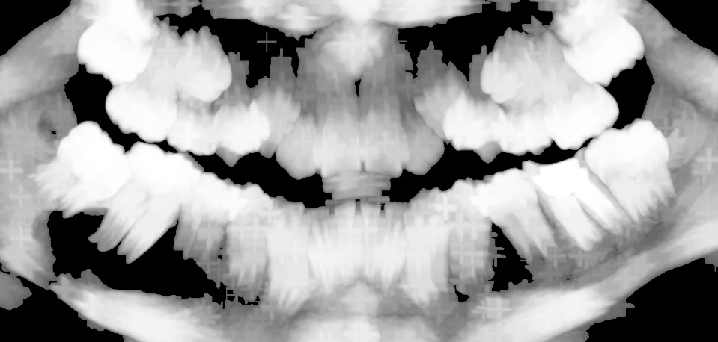

Figura 12 – Imagem segmentada. Fonte: Autoria própria.

Após este passo iremos dividir a imagem ao meio e iremos girar o lado direito em 90º graus para fazermos a subtração de uma imagem pela outra, tanto do lado direito pelo esquerdo quanto do contrário, e assim podermos destacar as regiões problemáticas. Como resultado deste passo obtivemos a Figura 12 que destaca a anomalia e também outras regiões problemáticas, porém também obtivemos o destaque de outras regiões indesejadas como a parte perto da borda inferior da mandíbula do lado direito e a sobreposição dos dentes.

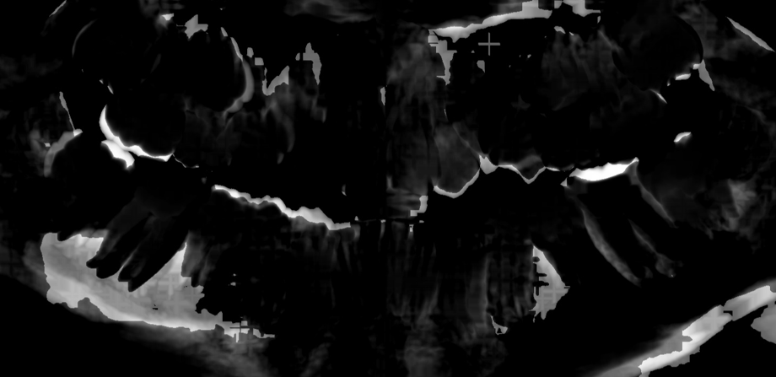

Figura 13 – Imagem com a subtração aplicada. Fonte: Autoria própria.

Afim de retirar algumas destas regiões que não possuem importância percorremos a matriz e verificamos quais pixels que possuem um valor próximo de 255, ou seja, se aproximam mais do branco e assinalamos ele com o valor 0 que deixa eles pretos para que não influenciem nos próximos passos.

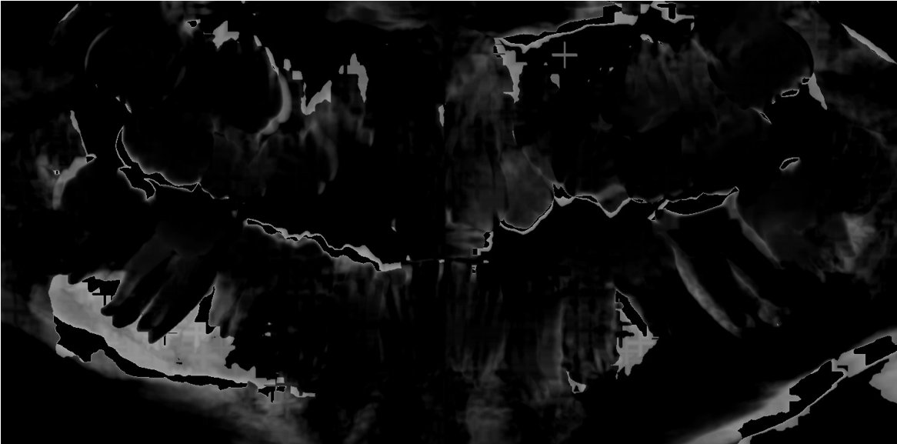

Figura 14 – Imagem com pixels perto do 255 já cortados. Fonte: Autoria própria.

Após este passo aplicamos filtros Gaussianos para diminuir e até extinguir regiões indesejadas, porém conforme comentado nesta pesquisa estes filtros podem remover informações relevantes e futuramente utilizaremos outro método para retirar as regiões sem significância.



Figura 15 – Imagem obtida após o filtro Gaussiano ser aplicado diversas vezes. Fonte: Autoria própria.

Após este passo chegamos a um resultado muito importante pois temos duas áreas em destaque e que são regiões problemáticas na mandíbula conforme parecer de um profissional que tivemos para validação deste resultado. Para conseguir destacar essas imagens na imagem original utilizamos o método de detecção de bordas Canny e obtivemos como resultado a Figura 16.



Figura 16 – Imagem obtida após o método Canny ser aplicado. Fonte: Autoria própria.

Após este passo utilizamos um método para procurar os contornos da imagem e desenhar contornos em uma máscara em forma de quadrados para que fique fácil a visualização da região com problema pelos profissionais. Após este processo aplicamos a máscara na imagem e obtivemos como resultado a Figura 17.

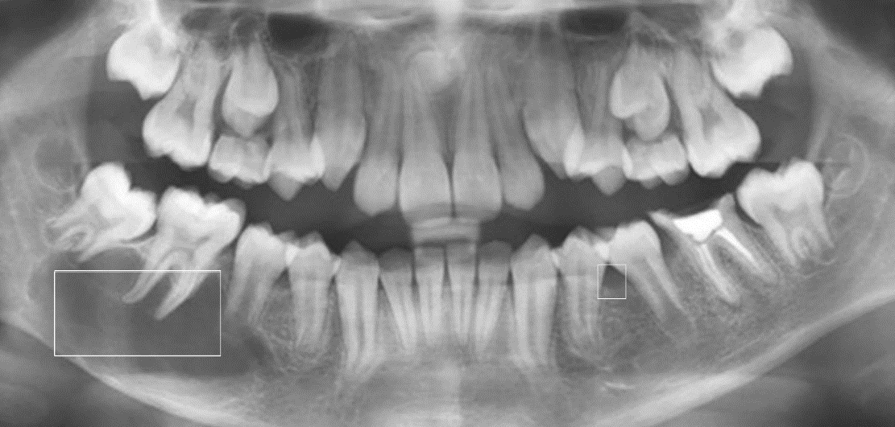

Figura 17 – Imagem com anomalias em destaque. Fonte: Autoria própria.

Neste resultado observamos duas áreas destacadas, uma do lado esquerdo da imagem com o COT e outra no lado direito com o mesmo padrão de características do COT, indicando que esta região pode ser uma anomalia.

O próximo passo que está em desenvolvimento e trataria de pegar os resultados obtidos com o filtro de Canny e retornar o máximo de características encontradas das regiões problemáticas encontradas para a máquina de aprendizado para que ela possa armazenar estas informações para eventuais comparações.

### A Máquina de Aprendizado

Para a aplicação deste passo aplicação deste processo iremos utilizar o Hadoop, um software de código aberto que pode ser usado para processar de modo eficiente grandes conjuntos de dados. Em vez de usar máquinas de alta potência para processar e armazenar os dados, o Hadoop permite o agrupamento de hardware padrão em clusters para analisar em paralelo grandes conjuntos de dados, juntamente com o MapReduce, um modelo de programação, e framework introduzido pelo Google para suportar computações paralelas em grandes coleções de dados em clusters de computadores.

Para a geração desta máquina de conhecimento será necessária uma base de imagens de radiografias panorâmicas e ainda estamos em negociação com o a Clínica Odontológica da Universidade Positivo para conseguirmos este banco de imagens.

### O Pós-processamento

A fase de pós processamento é necessária para diferenciar o que pode ser uma anomalia de outras regiões que podem não possuir nenhum outro tipo de problema. Este passo é de grande importância pois é com ele que iremos fornecer um parecer mais assertivo para o profissional com as regiões problemáticas.

Para isto utilizamos 4 servidores nos quais subimos frameworks para nos auxiliarem neste processo, no entanto precisamos que a máquina de aprendizado esteja funcionando com os padrões já inseridos.

Neste momento estamos desenvolvendo a integração destes servidores com o software de processamento de imagens. Nestes servidores será aplicada uma arquitetura distribuída, ou seja, a aplicação irá em cada nó e irá efetuar o processamento dentro deste e irá comparar os padrões extraídos com os já inseridos na máquina de aprendizado e irá retornar com o resultado para a aplicação.

# GESTÃO

## ESCOPO

Durante a etapa de planejamento de trabalho de conclusão de curso, os requisitos mínimos foram definidos pelo discente. Entre estes requisitos, pode-se citar:

|  |  |
| --- | --- |
| **Código** | RF001 |
| **Descrição** | Inserir imagens de radiografias panorâmica no sistema (odontologista) |
| **Visibilidade** | (x) Evidente ( ) Oculto |
| **Prioridade** | (x) Essencial ( ) Importante ( ) Desejável |
| **Dependências** | N/A |

|  |  |
| --- | --- |
| **Código** | RF002 |
| **Descrição** | Efetuar o pré e pós processamento da imagem recebida |
| **Visibilidade** | ( ) Evidente (x) Oculto |
| **Prioridade** | (x) Essencial ( ) Importante ( ) Desejável |
| **Dependências** | RF001 |

|  |  |
| --- | --- |
| **Código** | RF003 |
| **Descrição** | Extrair metadados encontrados nas imagens |
| **Visibilidade** | ( ) Evidente (x) Oculto |
| **Prioridade** | (x) Essencial ( ) Importante ( ) Desejável |
| **Dependências** | RF002 |

|  |  |
| --- | --- |
| **Código** | RF004 |
| **Descrição** | Comparar os padrões obtidos com os padrões existentes |
| **Visibilidade** | ( ) Evidente (x) Oculto |
| **Prioridade** | (x) Essencial ( ) Importante ( ) Desejável |
| **Dependências** | RF003 |

|  |  |
| --- | --- |
| **Código** | RF005 |
| **Descrição** | Mostrar ao odontologista os resultados encontrados |
| **Visibilidade** | (x) Evidente ( ) Oculto |
| **Prioridade** | (x) Essencial ( ) Importante ( ) Desejável |
| **Dependências** | RF004 |

## CRONOGRAMA

Uma das principais características de um projeto é seu tempo de vida. Em prol do desenvolvimento de um projeto funcional, seu ciclo de desenvolvimento deve ser estimulado e cada uma das suas atividades que o compõe devem ser detalhadas de uma maneira realista. Abaixo segue o cronograma do projeto para visualização.

Tabela 1 - Cronograma

|  |  |  |  |  |  |  |  |  |  |  |  |  |  |
| --- | --- | --- | --- | --- | --- | --- | --- | --- | --- | --- | --- | --- | --- |
|  | 2016 | 2017 | | | | | | | | | | | |
| **Atividades** | **M-D** | **J** | **F** | **M** | **A** | **M** | **J** | **J** | **A** | **S** | **O** | **N** | **D** |
| ROADMAP | √ |  |  |  |  |  |  |  |  |  |  |  |  |
| Definição do tema | √ | √ | √ | √ |  |  |  |  |  |  |  |  |  |
| Aprovação da ideia de TCC | √ | √ | √ | √ |  |  |  |  |  |  |  |  |  |
| Revisão de literatura |  | √ | √ | √ | √ | √ | √ | √ | √ |  |  |  |  |
| Entrega da proposta de TCC |  |  |  |  | √ |  |  |  |  |  |  |  |  |
| Redação da documentação de TCC |  |  |  |  | √ | √ | √ | √ | √ |  |  |  |  |
| Desenvolvimento do sistema |  | √ | √ | √ | √ | √ | √ | √ | √ |  |  |  |  |
| Entrega da 1ª versão da documentação |  |  |  |  |  |  | √ |  |  |  |  |  |  |
| 1ª Entrega parcial:  - Preparação dos clusters para instalação do framework  - Instalação do framework escolhido pelos autores nos clusters  - Desenvolvimento do protótipo de processamento de imagens  - Realização de testes para validar o funcionamento do protótipo de processamento de imagens  - Realização de testes para validação do funcionamento dos clusters |  |  |  |  |  |  | √ |  |  |  |  |  |  |
| 2ª Entrega parcial:  - Desenvolvimento do software de processamento de imagens finalizado com segmentação de mandíbula  - Integração do software com os clusters  - Utilização do software em conjunto com um grande banco de dados |  |  |  |  |  |  |  |  |  |  |  |  |  |
| Entrega da 2ª versão da documentação |  |  |  |  |  |  |  |  |  |  |  |  |  |
| Apresentação do projeto para banca de qualificação |  |  |  |  |  |  |  |  |  |  |  |  |  |
| Entrega da versão final da documentação |  |  |  |  |  |  |  |  |  |  |  |  |  |
| Banca final |  |  |  |  |  |  |  |  |  |  |  |  |  |
| Entrega da documentação de TCC corrigida |  |  |  |  |  |  |  |  |  |  |  |  |  |

## CUSTOS

Devido principalmente à utilização de recursos de *hardware* fornecidos pela Universidade Positivo a maior parte dos custos foram para adquirir material de pesquisa e ensino, porém optamos por inserir os custos sem retirar os recursos fornecidos para que esta pesquisa possa ser replicada de maneira eficiente. Os *softwares* utilizados possuem licença *open-source*, como o caso da biblioteca OpenCV e o código fonte do Apache Hadoop. A distribuição de Hadoop utilizado, a Cloudera CDH5, também é gratuita.

Tabela 2 – Custos Estimados.

|  |  |  |  |  |  |
| --- | --- | --- | --- | --- | --- |
| **Item** | **Descrição** | **Quant.** | **Unid.** | **Preço Unit.** | **Preço Total** |
| **Servidor** | Computador  Desktop Positivo  Intel Core i7 16GB | 4 | un | R$1.999,00 | R$ 7996,00 |
| **Livro** | Processamento Digital De Imagens - Rafael C. Gonzalez e Richard E. Woods | 1 | un | R$ 120,00 | R$ 120,00 |
| **TOTAL** | | | | | **R$ 8.116,00** |

## RISCOS

A seguir é apresentada uma tabela com alguns riscos do projeto. Existem três possíveis graus para riscos: grau alto (riscos com grau entre 0,5 e 1); grau médio (riscos com grau entre 0,25 e 0,5); grau baixo (riscos com grau entre 0,0 e 0,25).

O grau é calculado pela multiplicação da probabilidade de um risco acontecer pelo impacto daquele risco. Tanto a probabilidade quanto o impacto são normalizados, ou seja, limitados entre zero e um. A Tabela 3 descreve estes riscos:

Tabela 3 – Análise de Riscos

|  |  |  |  |  |  |
| --- | --- | --- | --- | --- | --- |
| **Grau** | **Riscos** | **Efeito** | **Probabilidade** | **Impacto** | **Ação** |
| **0,1** | Incompatibilidade de framework | Retorno à fase de pesquisa e Planejamento | 0,1 | 1 | Definir outro framework |
| **0,2** | Problemas de software | Processamento de imagem incorreto | 0,4 | 0,7 | Encontrar outra biblioteca de processamento de Imagens |
| **0,3** | Problemas de detecção de anomalias nas imagens | Detecção de área incorretas | 0,6 | 0,5 | Redefinir o método de detecção |
| **0,5** | Não encontrar nenhuma fonte de exames | Banco de dados sem um número mínimo de imagens | 0,6 | 0,8 | Procurar uma fonte de dados pública |
| **0,1** | Banco de dados muito escasso | Pouca diversidade para validação dos testes | 0,3 | 0,4 | Definir outra fonte de dados |

# RESULTADOS PARCIAIS

O protótipo desenvolvido para destacar anomalias nos exames teve um resultado satisfatório pois conseguiu assinalar as áreas corretas na imagem, porém para deixarmos esta parte mais eficaz iremos modificar alguns dos processos já desenvolvidos como por exemplo iremos trabalhar todo a parte de processamento de imagens somente na região da mandíbula da imagem e assim automatizar extrair já logo no começo informações que não serão úteis e que podem dificultar o resultado final, vamos retirar de algumas partes do processo o filtro Gaussiano e aplicar o novo método que está sendo pesquisado, pois perdemos algumas informações relevantes com este método e por último o resultado do protótipo ao invés de ser a imagem com as áreas assinaladas será um retorno de todas as características encontradas na imagem afim de facilitar as comparações para a máquina de aprendizado.

Com relação a integração com a máquina de conhecimento estamos desenvolvendo a arquitetura da aplicação e já subimos 4 servidores nos laboratórios, porém precisamos do banco de imagens para podermos validar tanto a integração quanto a parte de processamento de imagem. Conforme havíamos mencionado estamos em negociação com a própria universidade sendo que já obtivemos o parecer de aprovação do comitê de ética e estamos conversando com um profissional para o fornecimento deste banco de imagens.

# REFERÊNCIAS

CONSELHO FEDERAL DE ODONTOLOGIA. **Brasil é o país com o maior número de dentistas.** Disponível em: <http://cfo.org.br/sem-categoria/brasil-e-o-pais-com-o-maior-numero-de-dentistas>. Acesso em: 28 jun. 2017.

DOTTA, Edivani A. Vicente; TELES, Guilherme Hp. **Sistemas aplicativos para uso odontológico**. RGO v. 51, n. 2, 2003, p. 119-122.

CASANOVA, Marcia Leal Spinelli; NETO, Francisco Haiter; OLIVEIRA, Ana Emília Figueiredo. **Avaliação da qualidade das imagens digitais panorâmicas adquiridas com diferentes resoluções.** Brazilian Dental Science,v. 5, n. 2, 2010.

BERNARDES, Ricardo Affonso. **Estudo comparativo entre as tomografias computadorizadas 3D, ortopantomográficas e radiografias periapicais no diagnóstico de lesões periapicais, fraturas radiculares e reabsorções dentais**. Tese de Doutorado. Universidade de São Paulo. 2007.

ALMEIDA, Solange Maria de et al. **Avaliação de três métodos radiográficos (periapical convencional, periapical digital e panorâmico) no diagnóstico de lesões apicais produzidas artificialmente.** Pesquisa Odontológica Brasileira, v. 15, n. 1, 2001, p. 56-63.

ZANET, Tiago Gorgulho. **Sistema de apoio à decisão diagnóstica baseado em caracteristicas radiográficas**. Tese de Doutorado. Universidade de São Paulo. 2009.

DE AZEVEDO-MARQUES, Paulo Mazzoncini. **Diagnóstico auxiliado por computador na radiologia.**Radiologia Brasileira, v. 34, n. 5, p. 285-293, 2001.

DALLAGASSA, Marcelo Rosano. **Concepção de uma metodologia para identificação de beneficiário com indicativos de diabetes melitos tipo 2**. 105 f. Dissertação (Mestrado em Tecnologia e Saúde). Pontifícia Universidade Católica do Paraná. 2009.

VELA, Jaime Grande et al. Digitalização de filmes radiográficos com costura de imagens. **Radiol Bras**, v. 44, p. 233-7, 2011.

SIRLOPÚ, Chancafe; RAI, Jacinto; MAZABEL QUIJANDRÍA, Guillermo Andree. **Detección automática de caries utilizando reconocimiento de patrones en placas radiográficas**. 2016.

FURQUIM, Tânia AC; COSTA, Paulo R. Garantia de qualidade em radiologia diagnóstica. **Revista brasileira de física médica**, v. 3, n. 1, p. 91-99, 2009.

GONDIM, Candice Regadas et al. Prevalência de dentes retidos presentes em radiografias panorâmicas. **Revista de Cirurgia e Traumatologia Buco-maxilo-facial**, v. 10, n. 3, p. 085-090, 2010.

FACON, Jacques. A Morfologia Matemática e suas Aplicações em Processamento de Imagens. In: **VII Workshop de Visao Computacional–WVC 2011**. 2011.

DE QUEIROZ, José Eustáquio Rangel; GOMES, Herman Martins. Introdução ao Processamento Digital de Imagens. **RITA**, v. 13, n. 2, p. 11-42, 2006.

MACHADO, Anderson Fraiha. **Erosões e dilatações morfológicas binárias seqüênciais rápidas.** 2008. Tese de Doutorado. Universidade de São Paulo.

NEVES, Samuel Clayton Maciel; PELAES, Evaldo Gonçalves; DE SINAIS, Laboratório de Processamento. Estudo e implementação de técnicas de segmentação de imagens. **Revista Virtual de Iniciação Acadêmica da UFPA-Universidade Federal do Pará–Departamento de Engenharia Elétrica e de Computação**, v. 1, n. 2, 2008.

AZEVEDO, Samara Calçado. Detecção e restauração de áreas sombreadas em imagens digitais de alta resolução espacial. **Dissertação (mestrado) - Universidade Estadual Paulista, Faculdade de Ciências e Tecnologia**, 2014.

DE ALBUQUERQUE, Márcio Portes; DE ALBUQUERQUE, Marcelo Portes. Processamento de imagens: métodos e análises. **Centro Brasileiro de Pesquisas Fısicas MCT**, 2000.

SOUZA, Taciana; CORREIA, Suzete. Estudo de técnicas de realce de imagens digitais e suas aplicações. In: **II Congresso de Pesquisa e Inovação da Rede Norte Nordeste de Educação Tecnológica**. 2007. p. 3-10.

MARENGONI, Maurício; STRINGHINI, Stringhini. Tutorial: Introdução à visão computacional usando opencv. **Revista de Informática Teórica e Aplicada**, v. 16, n. 1, p. 125-160, 2009.

NUNES, Fátima LS. Introdução ao processamento de imagens médicas para auxílio a diagnóstico–uma visão prática. **Livro das Jornadas de Atualizações em Informática**, p. 73-126, 2006.

JESUS, Edison O.; COSTA JR, Roberto. A utilização de filtros gaussianos na análise de imagens digitais. **Proceeding Series of the Brazilian Society of Computational and Applied Mathematics**, v. 3, n. 1, 2015.

GONZALES, R.C.; WOODS, R.E. **Processamento de Imagens Digitais.** Tradução: Cristina Yamagami e Leonardo Piamonte. São Paulo. 3ª Ed. Peaeson Prentice Hall, 2010. 624p.

NUNES, E. O.; CONCI, A. Segmentaçao por textura e localizaçao do contorno de regioes em imagens multibandas. **IEEE Latin America Transactions**, v. 5, n. 3, p. 185-192, 2007.

SILVA, Luciano. Segmentação de imagens de profundidade por detecção de bordas. **Setor de Ciências Exatas, Universidade Federal do Paraná**. 2011.

DO VALE, Giovane Maia; DAL POZ, ALUIR PORFÍRIO. Processo de detecção de bordas de Canny. **Boletim de Ciências Geodésicas**, v. 8, n. 2, 2002.

LOTZ, MARCO AURÉLIO BARBOSA FAGNANI GOMES. PROCESSAMENTO DISTRIBUÍDO EXTENSÍVEL UTILIZANDO UM CLUSTER E MAPREDUCE COM APLICAÇÃO NA DETECÇÃO DE NÓDULOS PULMONARES PARA GRANDES VOLUMES DE TOMOGRAFIAS, **DEPARTAMENTO ACADÊMICO DE ELETRÔNICA. UNIVERSIDADE TECNOLÓGICA FEDERAL DO PARANÁ,** 2014.

PROCESSAMENTO DE IMAGENS. **AULA 16 - Processamento de Imagens.** Disponível em: <http://www.dpi.inpe.br/terraview/docs/tutorial/Aula16.pdf>. Acesso em: 04 ago. 2017.

PAES, Beatriz Lazera de Lima et al. Cisto ósseo simples: avaliação radiográfica, anatomopatológica e clínica de seis casos. **J. Health Sci. Inst**, v. 28, n. 1, 2010.

ROSEN, Daren J. et al. Traumatic bone cyst resembling apical periodontitis. **Journal of periodontology**, v. 68, n. 10, p. 1019-1021, 1997.

# APÊNDICE

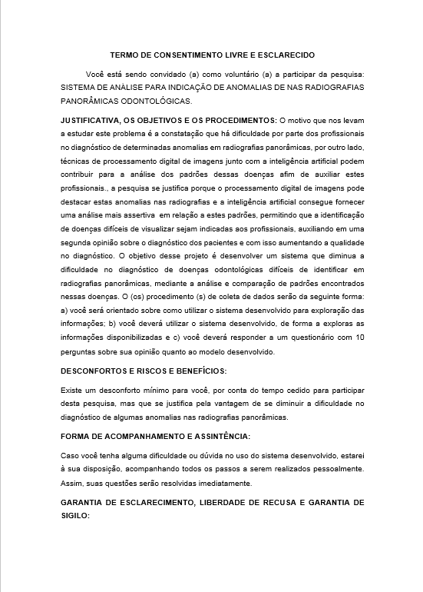

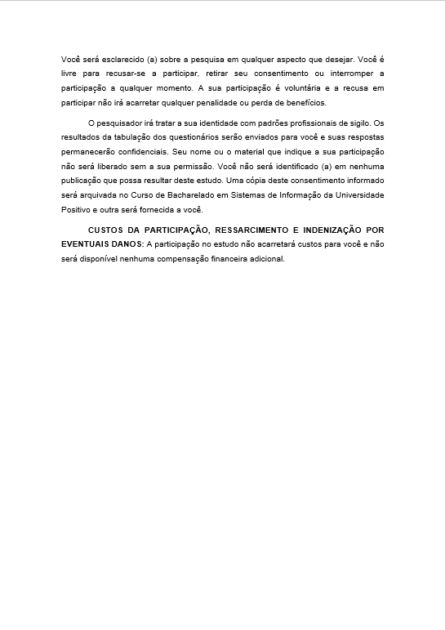

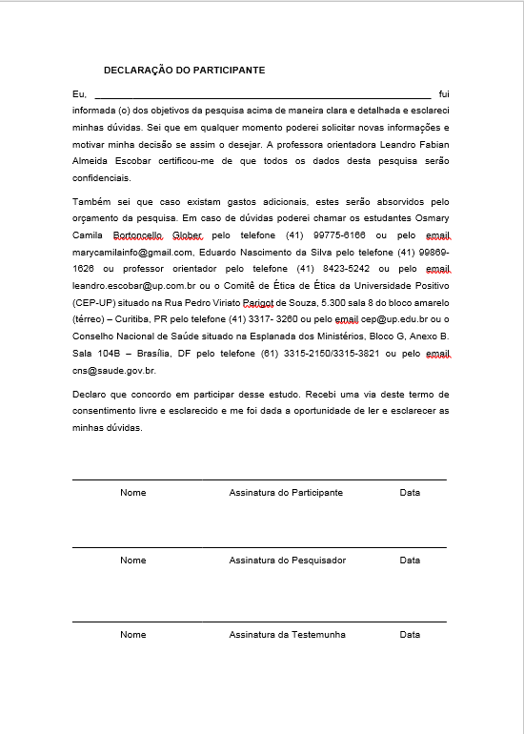

# ANEXO

